|  |  |
| --- | --- |
| **Gerb-BMSTU_01** | **Министерство науки и высшего образования Российской Федерации**  Калужский филиал  федерального государственного бюджетного  образовательного учреждения высшего образования  ***«Московский государственный технический университет имени Н.Э. Баумана (национальный исследовательский университет)»***  ***(КФ МГТУ им. Н.Э. Баумана)*** |

**ФАКУЛЬТЕТ** ***ИУК «Информатика и управление»***

**КАФЕДРА** \_\_***ИУК4 «Программное обеспечение ЭВМ, информационные технологии»***

**ЛАБОРАТОРНАЯ РАБОТА №4**

**«Интервальное оценивание»**

**ДИСЦИПЛИНА: «Методы обработки информации»**

|  |  |  |
| --- | --- | --- |
| Выполнил: студент гр. ИУК4-72Б | | \_\_\_\_\_\_\_\_\_\_\_\_\_\_\_\_\_ ( Карельский М.К. )  (Подпись) |
| Проверил: | | \_\_\_\_\_\_\_\_\_\_\_\_\_\_\_\_\_ ( Никитенко У.В. )  (Подпись) |
| Дата сдачи (защиты):  Результаты сдачи (защиты): | | |
|  | - Балльная оценка:  - Оценка: | |

Калуга, 2023

**Задание:**

Даны две выборки одной случайной величины с нормальным распределением Na,σ2 объема n1 (малый объем, [8; 12]) и n2 (в 70 раз больше n1) соответственно.

**Вариант 7**

1. Для обеих выборок построить точный доверительный интервал уровня доверия q0 для параметра a, считая:
   1. σ неизвестным,
   2. σ известным и равным σ0.
2. В одной системе координат построить графики зависимости длины доверительного интервала от уровня доверия q для всех четырех случаев (объем выборки равен n1, σ неизвестно; объем выборки равен n1, σ известно; объем выборки равен n2, σ неизвестно; объем выборки равен n2, σ известно). При этом q придать минимум 50 разных значений через равные промежутки.

Проанализировать взаимное расположение полученных графиков и объяснить его.

* σ0 = 0.5
* q0 = 0.8

**Листинг:**

***LW4\_1.py***

import numpy as np

from scipy.stats import t, norm

n1 = 10

n2 = 700

q0 = 0.8

a = 1

sigma0 = 0.5

sample1 = np.random.normal(a, sigma0\*\*2, n1)

sample2 = np.random.normal(a, sigma0\*\*2, n2)

CI1 = t.interval(q0, n1-1, loc=np.mean(sample1), scale=np.std(sample1, ddof=1)/np.sqrt(n1))

CI2 = t.interval(q0, n2-1, loc=np.mean(sample2), scale=np.std(sample2, ddof=1)/np.sqrt(n2))

print("Доверительный интервал для выборки 1 (σ неизвестно):", CI1)

print("Доверительный интервал для выборки 2 (σ неизвестно):", CI2)

CI1\_known\_sigma = norm.interval(q0, loc=np.mean(sample1), scale=sigma0/np.sqrt(n1))

CI2\_known\_sigma = norm.interval(q0, loc=np.mean(sample2), scale=sigma0/np.sqrt(n2))

print("Доверительный интервал для выборки 1 (σ известно):", CI1\_known\_sigma)

print("Доверительный интервал для выборки 2 (σ известно):", CI2\_known\_sigma)

***LW4\_2.py***

import numpy as np

import matplotlib.pyplot as plt

from scipy.stats import t, norm

n1 = 10

n2 = 700

sigma0 = 0.5

q\_values = np.linspace(0.01, 0.99, 50)

length\_CI1\_unknown\_sigma = []

length\_CI2\_unknown\_sigma = []

length\_CI1\_known\_sigma = []

length\_CI2\_known\_sigma = []

for q in q\_values:

    CI1\_unknown\_sigma = t.interval(q, n1-1, loc=0, scale=1)

    CI2\_unknown\_sigma = t.interval(q, n2-1, loc=0, scale=1)

    CI1\_known\_sigma = norm.interval(q, loc=0, scale=sigma0 / np.sqrt(n1))

    CI2\_known\_sigma = norm.interval(q, loc=0, scale=sigma0 / np.sqrt(n2))

    length1\_unknown\_sigma = CI1\_unknown\_sigma[1] - CI1\_unknown\_sigma[0]

    length2\_unknown\_sigma = CI2\_unknown\_sigma[1] - CI2\_unknown\_sigma[0]

    length1\_known\_sigma = CI1\_known\_sigma[1] - CI1\_known\_sigma[0]

    length2\_known\_sigma = CI2\_known\_sigma[1] - CI2\_known\_sigma[0]

    length\_CI1\_unknown\_sigma.append(length1\_unknown\_sigma)

    length\_CI2\_unknown\_sigma.append(length2\_unknown\_sigma)

    length\_CI1\_known\_sigma.append(length1\_known\_sigma)

    length\_CI2\_known\_sigma.append(length2\_known\_sigma)

plt.plot(q\_values, length\_CI1\_unknown\_sigma, label="n1, σ unknown")

plt.plot(q\_values, length\_CI2\_unknown\_sigma, label="n2, σ unknown")

plt.plot(q\_values, length\_CI1\_known\_sigma, label="n1, σ known")

plt.plot(q\_values, length\_CI2\_known\_sigma, label="n2, σ known")

plt.xlabel('Уровень доверия, q')

plt.ylabel('Длина доверительного интервала')

plt.title('График зависимости длины доверительного\n интервала от уровня доверия')

plt.legend()

plt.show()

**Результат:**



**Рис. 1.1.** Результат

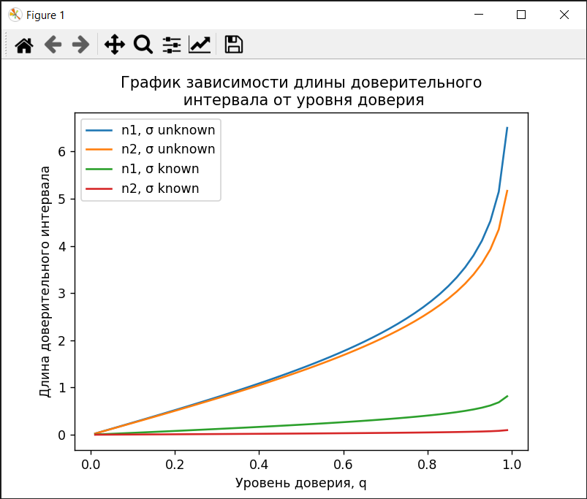

**Рис. 1.2.** Результат

Графики для случаев с неизвестной σ имеют более пологий и быстрый рост длины интервала по сравнению с графиками для случаев с известной σ. Для малого объема выборки (n1) доверительный интервал должен быть шире для достижения заданного уровня доверия q. При большом объеме выборки (n2) можно получить более узкий доверительный интервал при заданном уровне доверия q.